Gestion d’un parc animalier
Sur 8 points

Les trois parties peuvent être traitées indépendamment.
Partie A
En janvier 2022, on dénombre, dans un parc animalier, sangliers. Comme leur nombre peut s’accroître très rapidement, la direction du parc fait en sorte que la population de sanglier augmente de unités tous les 1er janvier par rapport à l’année précédente.
On représente le nombre de sangliers dans ce parc par une suite , ainsi pour tout entier naturel désigne le nombre de sangliers le 1er janvier de l’année
Ainsi
1- Calculer .
2- Exprimer, pour tout entier naturel en fonction de . Expliquer la démarche.
3- En déduire alors le nombre de sangliers le 1er janvier 2035.
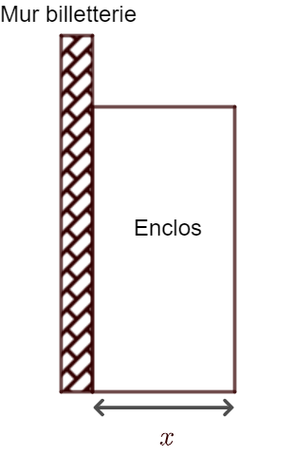
Partie B
Pour aider à réguler la population de sangliers, il est décidé de créer un enclos rectangulaire pour les marcassins (les jeunes sangliers) contre le mur de la billetterie. Pour cet enclos, on dispose d’un grillage de mètres de long et on veut que la largeur ne dépasse pas mètres.
La situation est représentée sur le schéma ci-contre où désigne la largeur de l’enclos.
4- Justifier que l’aire de cet enclos est égale à

5- On considère la fonction définie sur l’intervalle par

On admet que est dérivable sur l’intervalle .
On note la dérivée de la fonction . Déterminer .
6- Étudier le signe de et en déduire le tableau de variation de la fonction sur l’intervalle
7- En déduire l’aire maximale que peut avoir l’enclos. Expliquer la démarche.
Partie C
Un certain jour, visiteurs ont visité le parc et un sondage a été effectué à leur sortie selon leur provenance (Ville ou Campagne), et selon leur sentiment après la visite (Ravi ou Déçu). Certaines données sont rassemblées dans le tableau d’effectifs ci-dessous.
 | Ville | Campagne | Total
Ravi
Déçu
Total
8- Recopier et compléter le tableau d’effectifs.
On choisit au hasard la fiche réponse au sondage d’un visiteur.
Les résultats des probabilités seront arrondis, si nécessaire, à .
9- Calculer la probabilité que le visiteur choisi vienne de la campagne.
10- Calculer la probabilité que le visiteur choisi vienne de la campagne et soit ravi de sa visite.
11- On interroge un visiteur qui vient de la campagne. Calculer la probabilité qu’il soit ravi de sa visite.

